OBJAVA ZA MEDIJE

U HRVATSKOJ AKADEMIJI ZNANOSTI I UMJETNOSTI ODRŽAN
5. HRVATSKI VASKULARNI DAN – ANGIOLOGIJA 2020
(CROVASCULAR 2020)

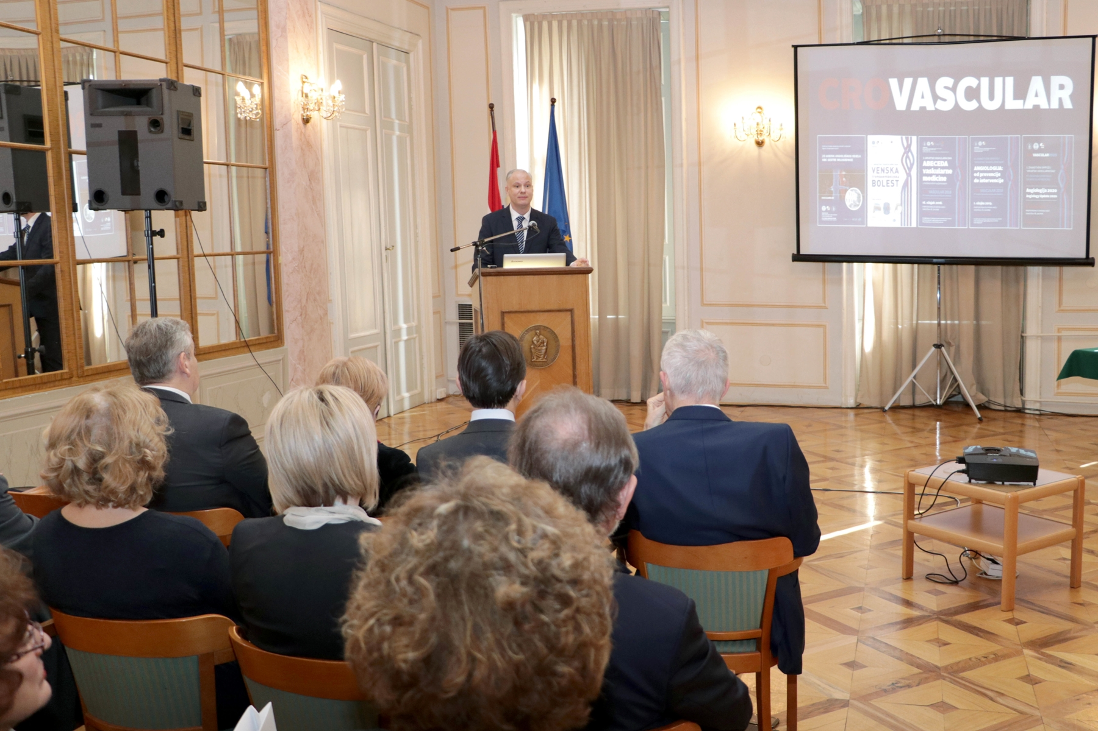

Zagreb, 6. ožujka 2020. – U organizaciji Razreda za medicinske znanosti Hrvatske akademije znanosti i umjetnosti, Kliničkog bolničkog centra Sestre milosrdnice i Hrvatskog kardiološkog društva, u petak 6. ožujka u Preporodnoj dvorani HAZU održan je peti po redu znanstveni simpozij iz područja vaskularne medicine 5. hrvatski vaskularni dan: Angiologija 2020 (CROVASCULAR 2020). Kako je istaknuo predsjednik Organizacijskog odbora simpozija prof. dr. sc. Mislav Vrsalović, pročelnik Zavoda za bolesti krvnih žila Klinike za bolesti srca i krvnih žila Kliničkog bolničkog centra Sestre milosrdnice, cilj simpozija je kroz interdisciplinarni pristup, uz sudjelovanje specijalista raznih kliničkih struka te liječnika i specijalista obiteljske medicine, upoznati se s racionalnim dijagnostičkim postupnicima i optimalnim terapijskim mogućnostima vaskularnih bolesti.
Ovogodišnje teme uključivale su čimbenike kardiovaskularnog rizika u svjetlu novih smjernica Europskog kardiološkog društva (dislipidemija, arterijska hipertenzija, šećerna bolest, fizička aktivnost), antitrombotsko liječenje u angiologiji (u bolesnika s perifernom arterijskom i venskom tromboembolijskom bolešću te u bolesnika s fibrilacijom atrija podvrgnutih endovaskularnim intervencijama), endovaskularno liječenje periferne arterijske i cerebrovaskularne bolesti i endovaskularni pristup bolestima aorte te akutne vaskularne sindrome (plućna embolija, akutni koronarni sindrom, ishemijski moždani udar). Prof. dr. sc. Mislav Vrsalović kazao je da su vaskularne bolesti česte u općoj populaciji, uz relativno visoke stope mortaliteta. Iako od iznimnog javnozdravstvenog značaja, nedovoljno su prepoznate, uz zabrinjavajuće nisku informiranost opće populacije. Uz visoki mortalitet, imaju značajnu stopu recidiva te kronični karakter. Stoga je cilj skupa povećati svijest za navedene bolesti u zdravstvenoj zajednici te potom kapilarno, kroz zdravstvene djelatnike i medije i u općoj populaciji“, istaknuo je Vrsalović. Govoreći o Hrvatskom vaskularnom danu (CROVASCULAR) pokrenutom prije pet godina, rekao je da je to jedinstveni događaj u Hrvatskoj koji pokriva sve aspekte vaskularnih bolesti. Zamišljen je kao platforma za izmjenu znanja i iskustava iz područja vaskularne medicine (angiologije), a njeguje interdisciplinarnost, timski rad te holistički pristup angiološkom bolesniku, što je osnova stručnog i znanstvenog napretka koji u konačnici vodi uspješnom liječenju bolesnika.
Simpozij tradicionalno uključuje nastavnike i kliničare s Medicinskih fakulteta u Zagrebu, Splitu, Rijeci i Osijeku te iz hrvatskih kliničkih bolničkih centara i kliničkih bolnica. Tradicionalno je bodovan od strane Hrvatske liječničke komore, te oslobođen uplate kotizacije čime se dokida monopol na znanje i znanstvene spoznaje iz područja kardiovaskularne medicine.
Skup je otvorio potpredsjednik HAZU i predsjednik Hrvatskog kardiološkog društva akademik Davor Miličić, a uvodno su govorili i tajnica Razreda za medicinske znanosti akademkinja Vida Demarin i ravnatelj Kliničkog bolničkog centra Sestre milosrdnice prof. dr. sc. Mario Zovak.

Marijan Lipovac
Ured za odnose s javnošću i medije HAZU

